

「大阪ふれあいおりがみ・すごろく」をご活用ください！

別添資料

**大阪ふれあいすごろく**

**大阪ふれあいおりがみ**

**障がいのある人に対する配慮や工夫**

を学ぶことができます。

**障がいについての基本的事項**

を学ぶことができます。

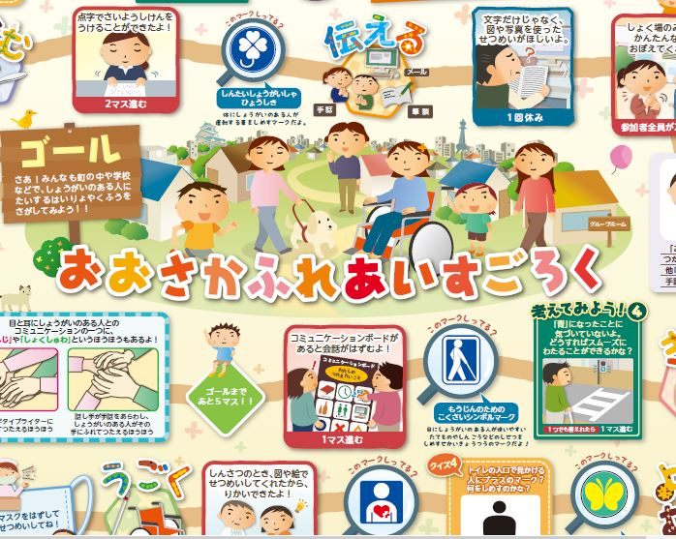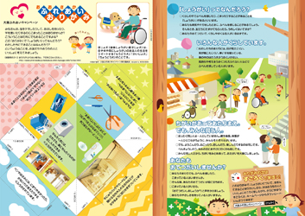

**対象学年**

○主に小学校３年生向けに作成していますが、**中学年をはじめ学校のカリキュラムに応じて、他の学年でもご活用いただけます**。

**活用期間等**

○**障がい者週間（１２月３日から９日）を中心にご活用ください**。（通年での使用も可）



**すぐに使える！授業用スライドをご活用ください！**

おりがみ・すごろくを授業等で活用いただく際の、授業用スライド資料を公開しています。

配布に合わせて**10分程度でご説明いただける**ものと、授業の中（２コマ）で活用いただけるスライドの２種類ございます。

（スライドの一例）

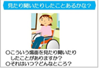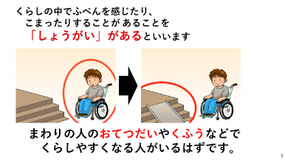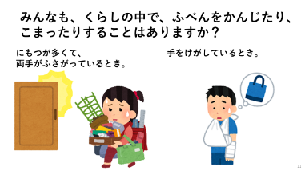　【導入版】10分程度　　　　　　　　　　　　　　【全体版】授業２コマ

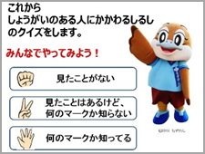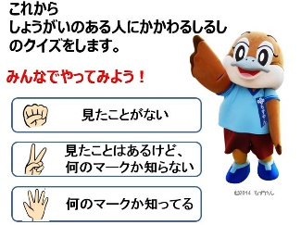

スライドの一例

**活用された方の意見**

「要点が分かりやすくまとめられていて、**授業の導入として活用**できました。」

「**クイズ形式**になっているところが良かったです。」

ダウンロードはHPから！

**Ｈ**

**大阪ふれあいキャンペーン**

**検索**

**大阪ふれあいおりがみ　活用例**

**【使用例】**

・スライド資料の説明（約４５分）のあと、グループでおりがみを作成（約３０分）し、

スライド資料でまとめ（約１５分）

・スライド資料の説明（約１０分～１５分）のあと、自宅学習等でおりがみを作成



おりがみ作成

①「いえ」→障がいに関する基本的な考え方を説明

②「パクパク」→障がい特性を説明

③「はこ」→ユニバーサルデザインの説明、実例（身の回りの例）

④「はしぶくろ」→障がいに関するマークの説明

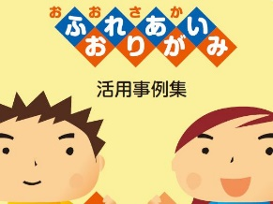

**【大阪ふれあいおりがみ活用事例集】**

・おりがみの活用方法やポイントを掲載しています。

・大阪ふれあいキャンペーンのHPからダウンロードできます。

**大阪ふれあいすごろく　活用例**

**【使用例】**

例１：おりがみで学習した後に、グループワークとして３～４人の班ですごろくを実施。

　　例２：学校内で共同で使用することにより、学年全クラスですごろくに取り組む。

　　例３：授業で実施するだけでなく、休み時間にも使用できるよう教室等に配架。

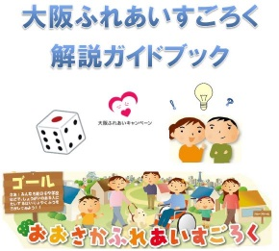**【大阪ふれあいすごろく解説ガイドブック】**

・すごろくで学ぶ子ども達の理解をサポートするため、

教師や保護者向けの解説ガイドブックを作成しています。

・全マス目の内容の解説を掲載しています。

　・大阪ふれあいキャンペーンのＨＰからダウンロードできます。

